Об утверждении регламента государственной услуги "Субсидирование затрат перерабатывающих предприятий на закуп сельскохозяйственной продукции для производства продуктов ее глубокой переработки"
Утративший силу
Постановление акимата Северо-Казахстанской области от 1 ноября 2017 года № 437. Зарегистрировано Департаментом юстиции Северо-Казахстанской области 17 ноября 2017 года № 4370. Утратило силу постановлением акимата Северо-Казахстанской области от 13 сентября 2018 года № 264
Сноска. Утратило силу постановлением акимата Северо-Казахстанской области от 13.09.2018 № 264 (вводится в действие по истечении десяти календарных дней после дня его первого официального опубликования).
В соответствии с пунктом 3 статьи 16 Закона Республики Казахстан от 15 апреля 2013 года "О государственных услугах" акимат Северо-Казахстанской области ПОСТАНОВЛЯЕТ:
1. Утвердить прилагаемый регламент государственной услуги "Субсидирование затрат перерабатывающих предприятий на закуп сельскохозяйственной продукции для производства продуктов ее глубокой переработки".
2. Контроль за исполнением настоящего постановления возложить на коммунальное государственное учреждение "Управление сельского хозяйства акимата Северо-Казахстанской области".
3. Настоящее постановление вводится в действие по истечении десяти календарных дней после дня его первого официального опубликования.
Аким
Северо-Казахстанской области | К. Аксакалов
Утвержден
постановлением акимата Северо-Казахстанской области от 1 ноября 2017 года № 437
Регламент государственной услуги "Субсидирование затрат перерабатывающих предприятий на закуп сельскохозяйственной продукции для производства продуктов ее глубокой переработки"
1. Общие положения
1. Регламент государственной услуги "Субсидирование затрат перерабатывающих предприятий на закуп сельскохозяйственной продукции для производства продуктов ее глубокой переработки" (далее – Регламент) разработан в соответствии со стандартом государственной услуги "Субсидирование затрат перерабатывающих предприятий на закуп сельскохозяйственной продукции для производства продуктов ее глубокой переработки" (далее – Стандарт), утвержденного приказом Министра сельского хозяйства Республики 28 апреля 2015 года № 3-2/378 "Об утверждении стандартов в области животноводства" (зарегистрированный в Реестре государственной регистрации нормативных правовых актов № 11284).
Государственная услуга "Субсидирование затрат перерабатывающих предприятий на закуп сельскохозяйственной продукции для производства продуктов ее глубокой переработки" (далее – государственная услуга) оказывается коммунальным государственным учреждением "Управление сельского хозяйства акимата Северо – Казахстанской области" (далее-услугодатель), указанная в приложении 1 к настоящему Регламенту.
Прием заявок и выдача результатов оказания государственной услуги осуществляются через канцелярию услугодателя.
2. Форма оказания государственной услуги - бумажная.
3. Форма предоставления результата оказания государственной услуги: бумажная.
4. Результатом оказания государственной услуги является – уведомление о результатах рассмотрения заявки на получение субсидий по форме согласно приложению 1 к Стандарту, либо мотивированный ответ услугодателя об отказе по основаниям указанным в пункте 5 настоящего Регламента.
Государственная услуга оказывается бесплатно физическим и юридическим лицам (далее – услугополучатель).
Описание порядка действий структурных подразделений (работников) услугодателя в процессе оказания государственной услуги
5. Основанием для начала процедуры (действия) по оказанию государственной услуги являются:
1) заявка на получение субсидий по форме согласно приложению 2 к стандарту;
2) копии отчетов предприятия в органы статистики о производстве и отгрузке продуктов глубокой переработки с отметкой органа статистики о принятии документа или копии документов, заверенные печатью предприятия, подтверждающие производство продуктов глубокой переработки (складских накладных о приемке продукции на склад, бухгалтерского баланса с отражением прихода данной продукции);
3) документы, подтверждающие закуп сельскохозяйственной продукции, использованной для производства продуктов глубокой переработки – копии документов, заверенные печатью предприятия, подтверждающие объем закупленного сырья, которое было использовано для производства продуктов переработки (договор, счет-фактура, закупочный акт и документы, подтверждающие оплату закупленного сырья);
4) справка с банка или Национального оператора почты, о наличии банковского счета перерабатывающего предприятия;
5) информация об эффективности реализации бюджетной программы по форме согласно приложению 3 к Стандарту.
Истребование от услугополучателей документов, которые могут быть получены из информационных систем не допускается.
В случаях представления услугополучателем неполного пакета документов согласно перечню, предусмотренному стандартом государственной услуги и (или) документов с истекшим сроком действия услугодатель отказывает в приеме заявки.
Услугодатель получает согласие услугополучателя на использование сведений, составляющих охраняемую законом тайну, содержащихся в информационных системах при оказании государственных услуг, если иное не предусмотрено законодательством Республики Казахстан.
При сдаче услугополучателем всех необходимых документов услугодателю подтверждением принятия заявки на бумажном носителе является отметка на копии его заявки о регистрации в канцелярии услугодателя с указанием даты, времени приема пакета документов, фамилии, имени, отчества ответственного лица, принявшего документы.
6. Основаниями для отказа в оказании государственной услуги являются:
1) установление недостоверности документов, представленных услугополучателем для получения государственной услуги, и (или) данных (сведений), содержащихся в них;
2) несоответствие услугополучателя и (или) представленных материалов, объектов, данных и сведений, необходимых для оказания государственной услуги, требованиям установленным Правилами субсидирования затрат перерабатывающих предприятий на закуп сельскохозяйственной продукции для производства продуктов ее глубокой переработки, утвержденным приказом Министра сельского хозяйства Республики Казахстан от 26 ноября 2014 года № 3-2/615 (зарегистрированный в Реестре государственной регистрации нормативных правовых актов № 10087).
Услугодатель для выплаты первого транша субсидий принимает заявления ежемесячно до 10 числа, для второго транша – на ежеквартальной основе до 10 числа месяца следующего за отчетным кварталом.
Прием заявки и выдача результата оказания государственной услуги осуществляется с 9.00 часов до 17.30 часов с перерывом на обед с 13.00 часов до 14.30 часов.
Государственная услуга оказывается в порядке очереди без предварительной записи и ускоренного обслуживания.
7. Содержание каждой процедуры (действия), входящей в состав процесса оказания государственной услуги, длительность их выполнения:
1) сотрудник канцелярии услугодателя осуществляет прием и регистрацию заявки с приложением документов с последующей передачей руководителю услугодателя – 15 (пятнадцать) минут;
2) руководитель услугодателя рассматривает документы и определяет ответственного исполнителя – 2 (два) часа;
3) ответственный исполнитель услугодателя изучает представленные документы на соответствие требованиям, предусмотренным пунктом 4 настоящего Регламента и направляет представленные документы на рассмотрение межведомственной комиссии (далее - МВК) - 3 (три) рабочих дня;
4) МВК рассматривает представленные документы, формирует и утверждает список перерабатывающих предприятий на получение с указанием объемов причитающихся субсидий и представляет его ответственному исполнителю услугодателя – 3 (три) рабочих дня.
5) ответственный исполнитель услугодателя формирует ведомость для выплаты бюджетных субсидий перерабатывающим предприятиям на закуп сельскохозяйственной продукции для производства продуктов ее глубокой переработки, оформляет уведомление о результатах рассмотрения заявки на получение субсидий с последующей передачей руководителю услугодателя для подписания – 3 (три) рабочих дня;
6) руководитель услугодателя подписывает ведомость для выплаты субсидий и уведомление о результатах рассмотрения заявки на получение субсидий, – 1 (один) рабочий день;
7) специалист отдела финансирования и бухгалтерского учета (далее специалист финансового отдела услугодателя) представляет в территориальное подразделение казначейства реестр счетов к оплате для дальнейшего перечисления причитающихся субсидий на банковские счета услугополучателей – 10 (десять) рабочих дней.
8) сотрудник канцелярии услугодателя отправляет уведомление о результатах рассмотрения заявки на получение субсидий услугополучателю – 15 (пятнадцать) минут.
8. Результат процедуры (действия) по оказанию государственной услуги, который служит основанием для начала выполнения следующей процедуры (действия):
1) регистрация документов в канцелярии услугодателя;
2) рассмотрение документов руководителем услугодателя и определение ответственного исполнителя;
3) изучение документов и направление ответственным исполнителем на рассмотрение МВК;
4) рассмотрение документов и формирование МВК списка перерабатывающих предприятий на получение субсидий с указанием объемов причитающихся субсидий;
5) формирование ведомости и подготовка результата оказываемой услуги ответственным исполнителем услугодателя;
6) подписание ведомости для выплаты субсидий и уведомлений о результатах рассмотрения заявок на получение субсидий;
7) представление в территориальное подразделение казначейства реестра счетов к оплате для дальнейшего перечисления причитающихся субсидий на банковские счета услугополучателей специалистом финансового отдела услугодателя.
8) отправка уведомлений о результатах рассмотрения заявок на получение субсидий услугополучателям.
Описание порядка взаимодействия структурных подразделений (работников) услугодателя в процессе оказания государственной услуги
9. Перечень структурных подразделений (работников) услугодателя, которые участвуют в процессе оказания государственной услуги:
1) сотрудник канцелярии услугодателя;
2) руководитель услугодателя;
3) ответственный исполнитель услугодателя;
4) МВК;
5) специалист финансового отдела услугодателя.
10. Описание последовательности процедур (действий) между структурными подразделениями (работниками) с указанием длительности каждой процедуры (действия):
1) сотрудник канцелярии услугодателя осуществляет прием и регистрацию заявки с приложением документов с последующей передачей руководителю услугодателя – 15 (пятнадцать) минут;
2) руководитель услугодателя рассматривает документы и определяет ответственного исполнителя – 2 (два) часа;
3) ответственный исполнитель услугодателя изучает представленные документы на соответствие требованиям, предусмотренным пунктом 4 настоящего Регламента и направляет представленные документы на рассмотрение межведомственной комиссии (далее - МВК) - 3 (три) рабочих дня;
4) МВК рассматривает представленные документы, формирует и утверждает список перерабатывающих предприятий на получение с указанием объемов причитающихся субсидий и представляет его ответственному исполнителю услугодателя – 3 (три) рабочих дня.
5) ответственный исполнитель услугодателя формирует ведомость для выплаты бюджетных субсидий перерабатывающим предприятиям на закуп сельскохозяйственной продукции для производства продуктов ее глубокой переработки, оформляет уведомление о результатах рассмотрения заявки на получение субсидий с последующей передачей руководителю услугодателя для подписания – 3 (три) рабочих дня;
6) руководитель услугодателя подписывает ведомость для выплаты субсидий и уведомление о результатах рассмотрения заявки на получение субсидий – 1 (один) рабочий день;
7) специалист отдела финансирования и бухгалтерского учета (далее специалист финансового отдела услугодателя) представляет в территориальное подразделение казначейства реестр счетов к оплате для дальнейшего перечисления причитающихся субсидий на банковские счета услугополучателей – 10 (десять) рабочих дней;
8) сотрудник канцелярии услугодателя отправляет уведомление о результатах рассмотрения заявки на получение субсидий услугополучателю – 15 (пятнадцать) минут.
Описание порядка взаимодействия с Государственной корпорацией "Правительство для граждан" и (или) иными услугодателями, а также порядка использования информационных систем в процессе оказания государственной услуги
11. Государственная услуга через Государственную корпорацию "Правительство для граждан" не оказывается.
12. Подробное описание последовательности процедур (действий) взаимодействий структурных подразделений (работников) услугодателя в процессе оказания государственной услуги отражается в справочнике бизнес процессов оказания государственной услуги согласно приложению 2 к настоящему Регламенту.
Иные требования с учетом особенностей оказания государственной услуги
13. Для оказания государственной услуги создаются условия для услугополучателей на время ожидания и подготовки необходимых документов (кресла для ожидания, места для заполнения документов), принимаются меры противопожарной безопасности.
14. Адреса мест оказания государственной услуги:
1) на интернет – ресурсе Министерства Сельского хозяйства Республики Казахстан – www.mgov.kz;
2) на интернет – ресурсе услугодателя – dsh@sko.kz
15. Контактные телефоны справочных служб по вопросам оказания государственной услуги указаны на интернет – ресурсе www.mgov.kz, единый контакт – центр по вопросам оказания государственных услуг: 1414, 8 800 080 7777.
Приложение 1
к Регламенту государственной услуги "Субсидирование затрат перерабатывающих предприятий на закуп сельскохозяйственной продукции для производства продуктов ее глубокой переработки"
Адрес услугодателя:
Наименование | Местонахождение | График работы
Коммунальное государственное учреждение "Управление сельского хозяйства Северо-Казахстанской области" | Северо-Казахстанская область, город Петропавловск,  улица Парковая, 57 В | с понедельника по пятницу включительно с 9-00 до 18-30 часов с перерывом на обед с 13-00 до 14-30 часов, кроме выходных и праздничных дней, согласно Трудовому законодательству Республики Казахстан и статьи 5 Закона Республики Казахстан от 13 декабря 2001 года "О праздниках в Республике Казахстан"
Приложение 2
к Регламенту государственной услуги "Субсидирование затрат перерабатывающих предприятий на закуп сельскохозяйственной продукции для производства продуктов ее глубокой переработки"
СправСправочник бизнес-процессов оказания государственной услуги "Субсидирование затрат перерабатывающих предприятий на закуп сельскохозяйственной продукции для производства продуктов ее глубокой переработки"

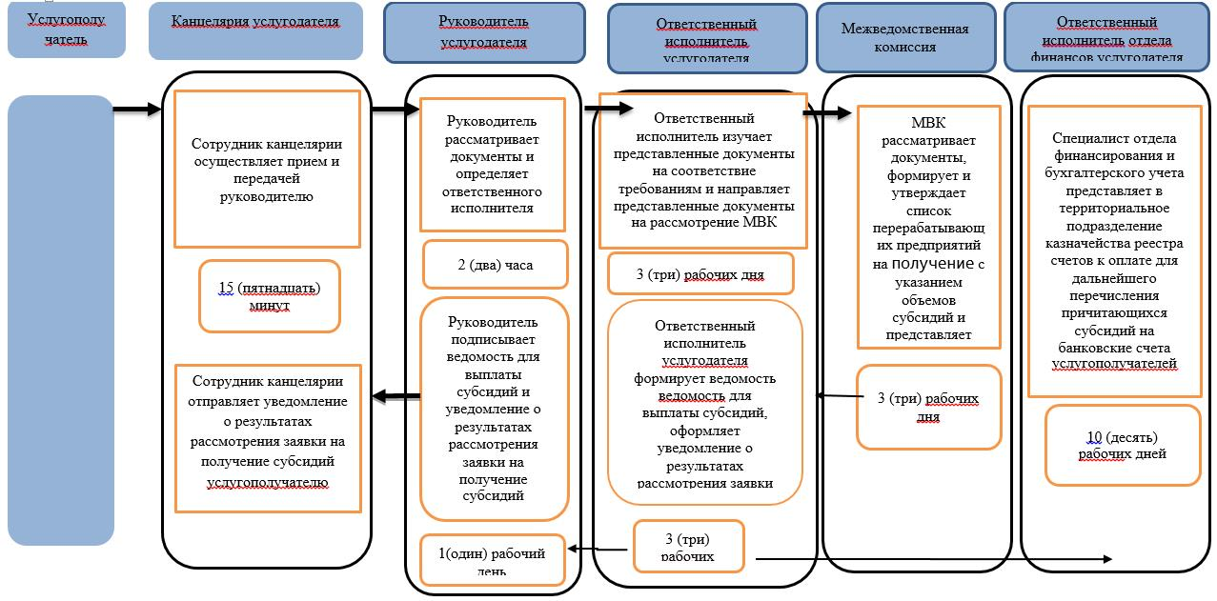

Условные обозначения:

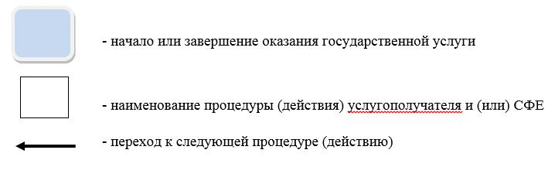

© 2012. РГП на ПХВ «Институт законодательства и правовой информации Республики Казахстан» Министерства юстиции Республики Казахстан

